初中英语人机对话如何考？快来看看考试题型和答题技巧！

评分原理

计算机智能评分原理：
过程：人工专家打分定标→提取采分特征→计算机算出采分特征权重→建立评分模型→应用正式评分;

核心：通过人工智能技术把专家打分的标准量化，并且忠实无误、公平公正地执行专家的打分标准。

不管是计算机评分还是人工评分，需要做到以下几个关键步骤：

1. 提取采分特征
一段录音的评分过程实际上就是对多个特征进行打分的过程。影响评分的特征主要可分为三类：

语音的完整性
语音的音段质量
语法和语义

计算机智能评分系统是通过三种技术实现对评分特征的抽象提取，分别是：语音转文字技术、语音模型分析技术和深度神经网络技术。
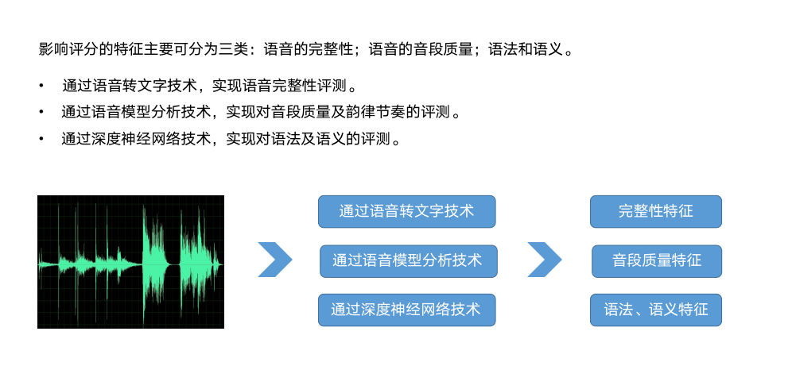
通过以上三种技术，计算机智能评分系统就可将所有特征都提取出来。

2. 计算采分特征权重
提取出所有的特征之后，再通过人工智能技术对专家打分数据进行分析，计算出每个特征权重。

每次考试的成绩都会先抽取一部分样本录音，经过人工专家进行打分，人工专家会根据评分标准对每一段录音进行打分，但此时的评分标准实际上只是一些描述性的语句（如朗读短文满分标准为：能连贯地朗读，语音、语调正确，有节奏感、有感情）无法进行定量表达。而且，专家打分的过程是一个综合性思考的过程，专家自己也无法将所有特征都列举出来。这时候，只有通过人工智能技术，对专家打分的数据进行分析，才能把每个特征相对应的权重计算出来，从而建立该道题的评分模型——我们可以简单理解为一个公式。
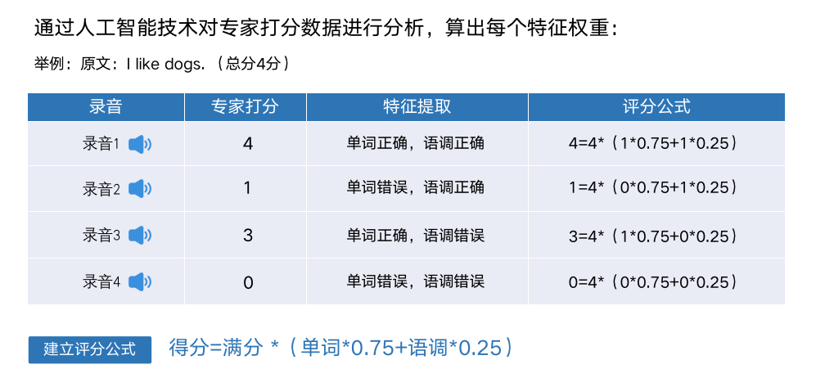

3. 根据评分模型进行打分
将建立好的评分模型输入到计算机智能评分系统中，该评分系统才可以真正运用于其他录音的评分。

对于每一段新的录音，该评分系统都会根据建立好的评分模型提取出该段录音相应的特征，并且根据不同特征的相关权重进行打分。从而确保该评分系统的评分标准与专家的评分标准保持一致。

总结：
科大讯飞智能评分系统，是通过三种技术将所有语音特征提取出来，再通过大数据分析将专家打分的数据反算出所有特征相应的权重，建立一个评分模型，确保评分标准与专家完全一致，通过该评分模型就可以实现对其他录音的精准评分。

通过了解计算机智能评分原理，我们可以对所有题型的采分点进行分析，便于老师和学生进行针对性备考。

各题型满分攻略
“
1. 短文朗读

题型说明：
要求考生朗读计算机屏幕上显示的一段英语短文，短文长度为120-150词之间，其中准备时间为60秒，朗读的录音时间为90秒。

评分维度：
模仿朗读有四个评分维度：完整性、准确性、流利性、节奏感。根据评分维度，下表列出了各个维度失分的失分点。
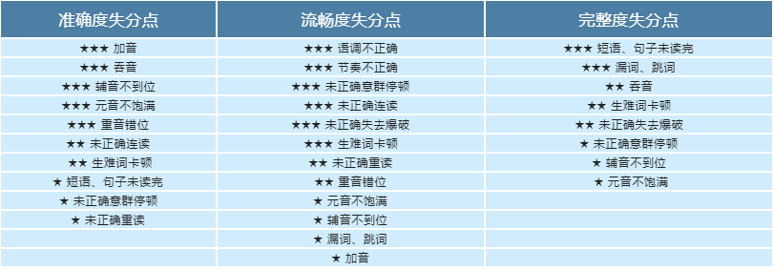
从上表可以看出，加音在准确度的权重占3颗星，所以可以看出加音经常导致丢分。

举例1：His father is a worker.
*有相当多的同学会读成：His fathers is a workers.

举例2：I have no interest(ing).
*很多同学把 interest 读成了 interesting .
*在这里特别要提醒各位考生，虽然只是加了一个s，或者加了一个（ing），但是通过评分标准来看，这个对短文朗读的扣分有一定影响。考生在平时训练的过程一定要注意避免。

再如：
I don’t thin(k) I can do i(t) at the momen(t).
I am not clever(er) than you.
很多同学会把 think 中的 [ k ] 的发音给丢掉，这其实就是吞音，还有比如一些比较级，很多同学会把 clever（er）中的尾音吞掉，而吞音也是失分的常见原因之一。
*吞音对准确度有一定影响，完整度也会失分！所以学生在练习过程中一定要适当纠正。

满分攻略：
完整性：考试时间很充裕，考生务必朗读完整篇文章。

准确性：读准每一个单词，遇到不会的单词可以采用自然拼读法，模仿发音。除此之外，还要读准句子的重音。句子中名词、形容词、副词等一般要重读；冠词、介词和人称代词一般不重读。连接词and和but一般也不重读。

流利性：读错了，自然纠错。切忌纠错太多，否则影响流利性。

节奏感：朗读时要根据句子长短情况，按照意群进行停顿。除此之外，还要注意语调正确、自然。只有使用合适的语调才能使朗读富有节奏感。
*降调常用在陈述句、特殊疑问句、祈使句、感叹句以及选择疑问句or之后的部分。
*升调常用在一般疑问句、选择疑问句or前面的部分以及罗列事物的时候。

*在准备的时候，可以先快读通读一遍，熟悉内容，尤其对于比较难或较长的单词，提前熟悉发音，如果遇到生词，应用自然拼读法尝试发音，不要停住。在朗读时，发音要饱满准确，语速适中，特别要注意升降调及意群停顿等节奏，同时要把握好录音朗读时间。
“
2. 情景提问
题型说明：
要求考生根据计算机的提示（如语音、文字、图片、图表、录像等）进行提问，提问的录音时间约120秒。

满分攻略：
1. 快速浏览情景，清晰具体语境。

例如：
你是校报记者，就课余活动这个话题你采访了一个同学，询问了有关问题。
👉题目：所做活动
根据情景可知，这里“活动”指的是“课后活动”。即答案为：What do you usually do after school?

2. 根据提示，用中文造一个疑问句。

例如：
最喜欢的运动
👉你最喜欢的运动是什么？

3. 先直接翻译，然后按照英语正确的疑问语序调整。

特殊疑问句语序：
特殊疑问词+助动词+主语+其他

常见疑问词：
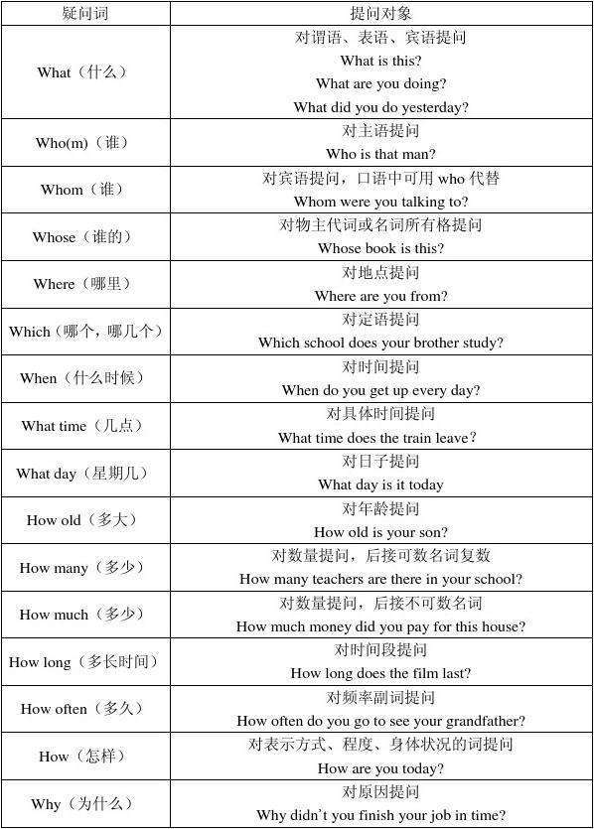

例如：
题目：每次持续时间
👉你每次运动的时间是多久？
How long do you play sports each time？
“
3. 情景应答
题型说明：
要求考生根据计算机的提示（如语音、文字、图片、图表、录像等）对计算机所提出的问题进行回答，回答问题的录音时间约120秒。

满分攻略：
1. 快速浏览情景。

2. 听录音，注意疑问词、主语以及时态。

3. 组织答句。常用的句子结构：
主语+动词+宾语+时间/地点状语

*在回答时间、地点相关问题时，一定不要忘记介词。

除了要注意各题型的答题技巧外，我们还需要了解人机对话的注意事项，避免不必要的丢分。

